Акция «Голубь мира»
Дети с дошкольного возраста знают, что мир – это счастливая жизнь, это спокойствие, радость, тепло семьи. Цель нашего участия в данной акции – еще раз напомнить детям и взрослым, что нужно беречь мир во всем мире, что самое важное – это человеческая жизнь, жизнь без войны, без горечи утрат, без разрухи, жизнь без чувства постоянной опасности.
Дети совместно с родителями изготовили из бумаги белых голубей-символ мира.
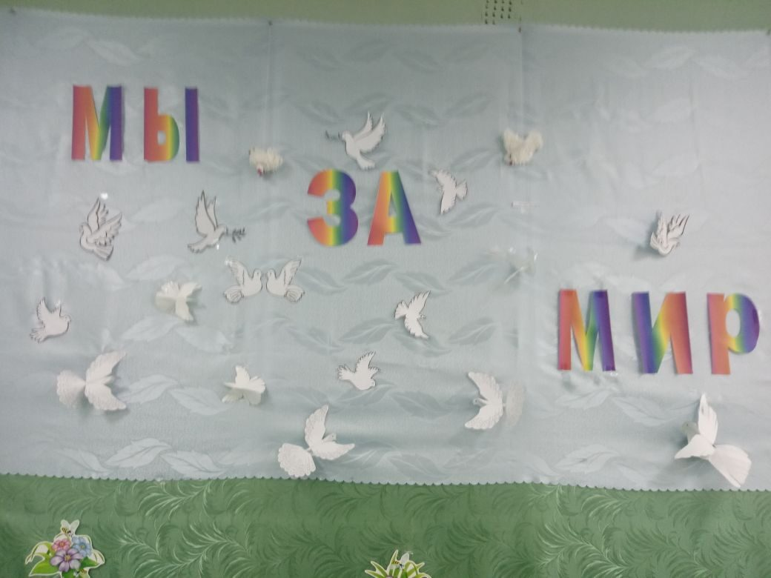

Летите, голуби, летите
По миру с
добротой своей
Несите, голуби, несите
Любовь всем людям поскорей

Был создан мини-музей «Военная техника»
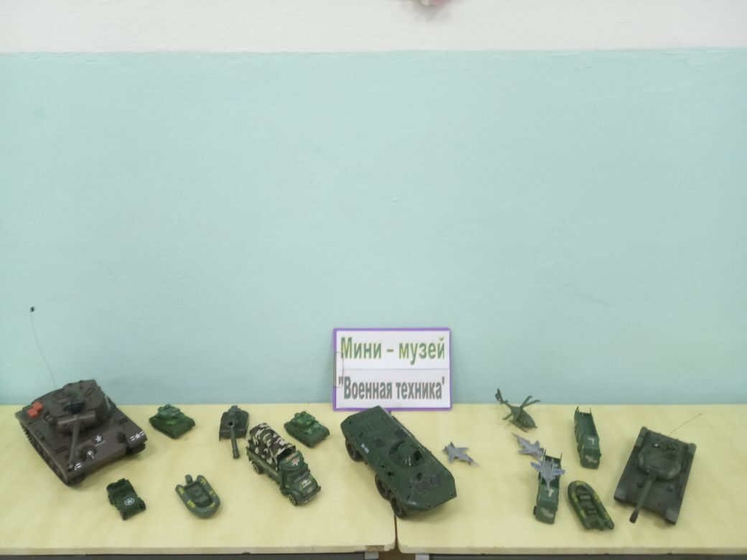

Организаторы:
воспитатели: Шуклина И.Т., Ушакова Н.П.

